**CONTINUACIÓN AUDIENCIA 373 CGP.**

**MIÉRCOLES 31 DE ENERO DE 2024**

**Inicio 9:30am**

**DECISIÓN JUEZ:**

* Pese a haber sido designada y haber aceptado dicha designación la interprete Maz Ponce de León para el testimonio del señor Nagaraja, la van a requerir para una nueva fecha 21 de febrero de 2024 a las 9 A.M., para que se pueda practicar esa prueba relevante (sin perjuicio de las sanciones a las que habrá lugar) no pudiendo trasladar esa carga a Banco Agrario, teniendo en cuenta que se hizo todo lo que estaba en sus manos.
* Se prescinde del testimonio de María Angélica Contreras porque Davivienda no tuvo cómo contactarla.
* Se practicará el testimonio del señor Héctor Ruiz Parra de Occidente.
* Frente al dictamen el Despacho confirma que se presentó dentro de la debida oportunidad porque si bien formalmente la fecha efectivamente iba hasta el 7 de diciembre y fue presentado el 11 de diciembre, hubo una interrupción de términos desde el 29 de octubre hasta el 2 de noviembre en virtud de lo consagrado en el artículo 3 del Código Electoral, de manera que sí se presentó en debida oportunidad. Por lo que se recibirá hoy la contradicción.
* El doctor Gamboa de ORACLE interpone recurso porque pese a dicha supuesta suspensión, el 30 de octubre publicó un estado, de manera que con sus actos propios dejo constancia de que no había suspensión.
* Manifiesto que estamos conforme con la decisión. Por el mismo principio de confianza legítima referido por el doctor Gamboa, y además la seguridad jurídica de las interrupciones que por mandato legal, tampoco puede trasladarse. Aunado a que el día.
* DAVIVIENDA y QUICK HELP coadyuvan el recurso de ORACLE.
* EQUIDAD coadyuva nuestras manifestaciones.
* RESUELVE RECURSO: CONFIRMA SU DECISIÓN porque (i) la interrupción de términos no discrimina si es para el Despacho o para las partes, (ii) el estado del 30 notifica providencias del día 27 de octubre, y (iii) de acuerdo con el 118 CGP mientras el expediente esté al Despacho se suspenden términos, pese a que en este caso la designación de una nueva terna de traductores (motivo de ingreso) a su juicio no aplica.
* El Despacho acepta y decreta el desistimiento sobre el dictamen grafológico.

**TESTIMONIO HECTÓR JAVIER RUIZ PARRA:** Coordinador Unidad de Desarrollo Flexcube/AC, Tecnología Vicepresidencia de Operaciones y Tecnología del BANCO DE OCCIDENTE, quien suscribe comunicaciones realizadas a ORACLE en las que afirma que la deuda con esta compañía ya se encuentra pagada y cancelada.

**PREGUNTAS JUEZ**

1. Director de proyectos de tecnología en Banco de Occidente
2. ¿Relación laboral con Oracle? Ninguna relación
3. ¿Alguna otra entidad? No señora
4. ¿Qué le consta sobre los hechos de este proceso? Tengo conocimiento de lo que me dijo el abogado, una persona retiro unos cheques y abrió una cuenta en banco agrario. Respeto de mis funciones dentro del área de facturación a mí solo me correspondía aprobar la generación de la factura para que el área encargada pagara la respectiva factura.
5. ¿Qué cargos ha tenido? He tenido varios cargos dentro del banco de occidente. Ingrese en 2008 como analista de servicios, analista profesional. Analista senior, analista de incidentes, coordinador del área de desarrollo, analista de proyectos desde el 2021
6. Para el 2017 mis funciones eran coordinador del área de desarrollo, básicamente coordinar el trabajo de los analistas que pertenecían al área, soporte de incidencias con desarrollos tecnológicos.
7. Con los pagos no tenía relación y función., yo tenía que verificar que Oracle cumpliera con su labor en el cronograma. Yo coordinaba el plan mensual y al final del mes garantizaba que el trabajo se prestaba y daba el visto bueno para que pudieran facturar.
8. Las facturas se recibían de dos formas, por email o físicas. Estas facturas llegaban al auxiliar de facturación, el las registraba en el programa POI. Luego se aprobaba la radicación de la factura, luego de esta aprobación el auxiliar registraba la misma en el programa de contabilidad del banco. Contabilidad revisaba la factura y luego se enviaba a pagaduría.
9. Ese es el procedimiento habitual que yo conocí y yo manejé siempre.
10. No tengo conocimiento de quien radicaba las facturas por parte de ORACLE. Lo que nos llegaba a nosotros era la radicación en el aplicativo. Nosotros confirmábamos los valores.
11. La mayoría de las veces mi contacto era con Nagaraja, cualquier validación se hacía a tráves de él.
12. En el año 2017 se hizo un intercambio de correo donde Nagaraja me consultaba sobre el pago de unas facturas, lo que yo hice fue validar con pagaduría por lo que se les respondió que el proceso ya estaba listo y que los cheques estaban listos, posteriormente nos escribieron que los cheques no estaban, yo me volví a comunicar con pagaduría y le dije a Oracle que los cheques estaban pagas. Oracle se volvió a comunicar conmigo y yo les respondí que me enviaran las facturas para verificar en el área encargada pero no recibí respuesta por parte de ellos.

**NUESTRAS PREGUNTAS:**

1. Dijo que desconocía las personas que radicaban las facturas de ORACLE. ¿Sabe cuál era el procedimiento para radicación? - el procedimiento era que las facturas podían ser radicadas vía email o de manera física en las instalaciones del Banco.
2. ¿En el caso de ORACLE sabe cuál de los dos era? - desconozco. La factura en sí la conocíamos cuando el auxiliar de tecnología la radicaba en la plataforma.
3. ¿Usted debía hacerle seguimiento al pago de la factura que emitía ORACLE? - no, el seguimiento lo realizaba el auxiliar de tecnología, confirmar que todo se pagará.
4. Ese auxiliar hacía parte del área de tecnología y no de financiera, tesorería, cartera, ni nada. Se encargaba de la gestión de presupuesto y ejecución del mismo.
5. ¿Cómo se manejó este incidente una vez lo conocieron? - cuando hablo de incidentes es acerca de la plataforma.
6. A qué correo se refería, sobre la respuesta de contabilidad de que contabilidad ya había realizado su proceso y los cheques estaban listos para reclamar. - cuando yo conocí la citación a esta audiencia. Me adjuntaron un correo donde yo intercambiaba información con Nagaraja cuando me consultan sobre el estado de las facturas.
7. ¿Qué acciones tomo el Banco una vez le informaron “No había chequees para entrega en el banco”? - yo lo que hice fue consultar el estado de la factura porque ellos lo que hacen es ordenar que se emita.
8. ¿Usted qué hizo? - volví a consultar a contabilidad informando lo que había dicho ORACLE y respondieron que ya habían dado la orden para reclamar los cheques.
9. ¿Sabe usted quien había dado la orden para reclamar los cheques?  No señora.
10. ¿Comunicaba algo particular ORACLE para el retiro de cada cheque? - nosotros en esa parte no interveníamos. Esta fue la única vez que yo preguntaba y hacía seguimiento a los pagos.
11. ¿Recibieron alguna instrucción de ORACLE luego de enviado ese correo? la última respuesta que yo tuve fue que por favor le diéramos información puntual sobre los cheques.

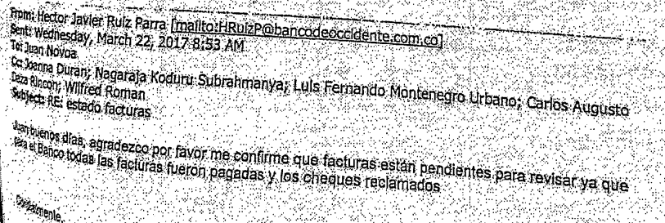

1. ¿Existía algún protocolo o medidas de seguridad para aprobar los pagos a Oracle?  - medidas de seguridad no lo llamaría así, yo hacía un seguimiento de las labores, si cumplían daba el aval a mi jefe y mi jefe en la plataforma aprobada la emisión de la factura.
2. Diga cómo es cierto sí o no que dentro del pasivo del banco no figuraban los cheques No 003504, 003559, 003607, 003715, 004658. - no tengo esa información
3. Describa el trámite interno para emitir una comunicación a un proveedor respecto de sus cuentas que ya se encuentran pagadas. - también lo desconozco. Contabilidad lo dijo.
4. Conoce si en alguna de las comunicaciones cruzadas entre el Banco y Oracle, se hizo algún reclamo por estos hechos. - lo desconozco.
5. ¿Quién es el señor Carlos Gallego Cubillos?  - No
6. ¿Quién es José Mauricio Corredor?  - No
7. ¿Nos mencionó que normalmente sus comunicaciones eran con el señor Nagaraja conoce cuáles eran sus funciones? - era el representante de la cuenta. Era el par mío en Oracle, el representante del servicio.
8. ¿Qué verificación de autenticidad y veracidad se realizó sobre la autorización brindada para emitir los cheques de gerencia OCCIDENTE?  - No
9. Conforme al procedimiento habitual de pago acordado con Oracle, luego de la entrega de los cheques se hizo la respectiva notificación?  - dentro de mi rol no se hacía eso.

**PREGUNTAS LA EQUIDAD:**

1. Explique la relación comercial del banco con Oracle. No tengo el detalle de los contratos que tenía Oracle con el banco. Lo que le correspondía a mi área era los soportes que realizaba Oracle sobre dos plataformas.
2. En algún momento se dio algún cambio en el proceso de pago. Desconozco esto
3. Sabe si se actualizo el registro de proveedores para el pago. Lo desconozco.
4. Sabe si las personas que recibían el cheque debían tener una autorización. Lo desconozco.

**PREGUNTAS DAVIVIENDA**

* 1. Sabe o le consta la restricción que giraba el banco de occidente en los cheques.  No señor, desconozco esa parte.

**PREGUNTAS QUICK**

1. ¿Sabe usted quien fue la persona que reclamo los cheques en banco Davivienda y Occidente? - no señora

**PREGUNTAS ORACLE**

1. Ha mencionado que ORACLE y BANCO DE OCCIDENTE tenían muchos contratos y servicios. Señale desde qué tiempo se mantienen esas relaciones – desconozco, sé que es una relación de muchos años.
2. Ha mencionado que en ese proceso de pretsaciónd e servicio, facturacuón y oago su participación se limitaba a verificar que el servicio había sido prestado y por lo tanto que podría ser emitida la factura. - si
3. Cuando usted le daba la aprobación a la factura se ceñía a que el servicio había sido prestado ? – si.
4. Solo cuando eso pasaba se informaba poder emitir la factura ? - si
5. Eso significaba que la prestación del servicio habia sido satisfactoria para el banco. Si señor
6. A que actividades se refiere coordinaba con el señor Nagaraja, a nivel de incidente, fechas propuesta de solución, de los proyectos. A nivel de incidente, desarrollos, fechas de entrega. Revisamos lo correspondiente a la facturación. Ejemplo, se entregó el desarrollo x, vamos a proceder con la factura.
7. Especifique que actividades tecnológicas: Ya lo había mencionado gestión de proyecto tecnológicos, revisión en la plataforma y nivel de incidentes.
8. **Se exhibió:**

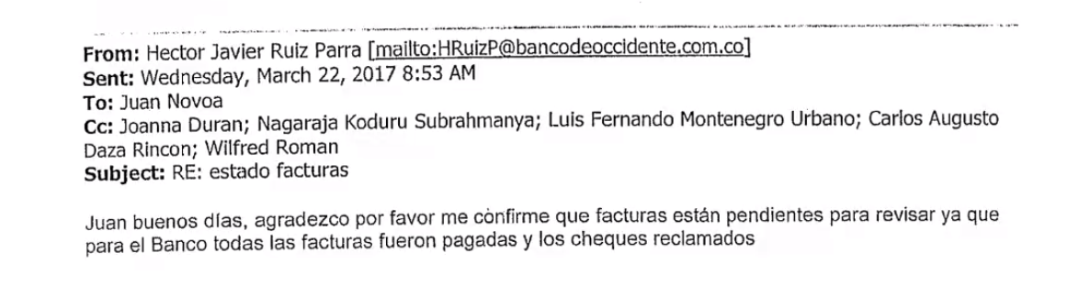

1. Este correo era al que se refería cuando pidió la confirmación de las facturas: si
2. Usted manifestaba que no se le contestó el correo anterior pero en correo del 28 de marzo usted también esta copiado, porqué manifiesta que no s ele contestó: ese correo fue dirigido a otras personas con copia a mi y se estaban relacionando facturas que no tenían relación con mi área.

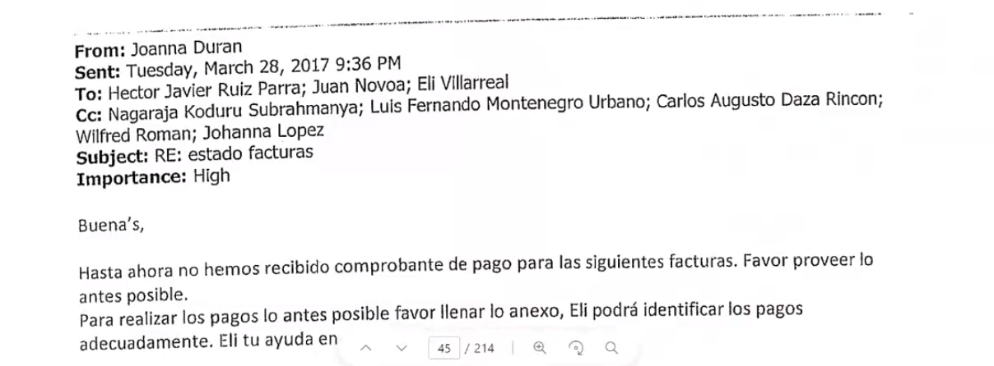

1. Usted dice que es una situación extraordinaria nos puede explicar más por qué dice esto: En mi conocimiento esta que no se presentaban este tipo de situaciones. Fue el primero y único en el que se presentó esta situación.
2. En ese orden de ideas descríbanos que en sus otros proyectos fluyo los pagos y cobros a Oracle: Así es, entiendo que todo fluyo normal no recibí algún correo pidiendo confirmación o preguntando por la factura.
3. Alguna explicación del porque se dio esta situación extraordinaria: Creería que es por los hechos que ya todos conocemos.

**Nuevas preguntas nuestras**

1. En el correo que el doctor Gamboa le acaba de poner de presente se observa la solicitud de ORACLE de que se le enviara el comprobante de pago. Usted hace un momento respondió que no se debía notificar el retiro de cheques.  Es correcto? - en este correo Johana pide a él, no a mí. Y fue porque yo había pedido información.
2. Por qué entonces la solicitud se hizo en este caso? - no sé, internamente ante la manifestación de que no se había realizado el pago.

**Nuevas preguntas EQUIDAD:**

* Tiene contacto o relación con las otras áreas del banco que tienen relación con Oracle. No señor, eventualmente algún tema particular.
* Tiene certeza de que la relación con Oracle ha fluido con normalidad. De todo el banco no señor.
* En la cadena de correos en el relacionamiento de las facturas, provenían de sus servicios o demás áreas de occidente. No solo vienen del proyecto que yo administraba, vienen de más servicios.

**CONTRADICCIÓN DICTAMEN BANCO AGRARIO:**

Iniciamos con la contradicción.

* Melissa Varela Vazquez
* Jorge Arango

**PREGUNTAS JUEZ:**

* 1. Experiencia profesional y relacionada con el asunto por el cual fueron contactados, y de qué manera se ha exteriorizado esa experiencia en asuntos judiciales:
* **Jorge Arango**

Mi profesión es en finanzas. Universidad Externado. Especialista en finanzas. Universidad de los Andes. Áreas de conocimiento de "Economía, Administración, Contaduría y afines" conforme al proceso de registro calificado determinado por el Decreto 1295 del 2010 - Executive MBA. INALDE Universidad de la Sabana. - Maestría en Dirección financiera. Universidad de Murcia y una especialización en narrativa. . He trabajado alrededor de 25 años en la parte financiera, 13 de estos años lo trabaje en instituciones financieras, trabaje en la banca de inversión de BBVA y Corficolombia, donde este tipo de transacciones era el diario vivir. Sobre la segunda parte de la pregunta respecto de la experiencia elaborando dictámenes periciales a la fecha he realizado alrededor de 173 dictámenes, frente al Tribunal de Arbitramiento, otros con las superintendencias y algunos juzgados,estoy inscrito en el registro abierto de avaluadores, tengo una certificación en lavado de activos y de valuación de perjuicios.

* **Melissa Varela Vazquez**

Soy contador público, especialista en revisoría fiscal y auditoria forense, certificada en normas internacionales de auditoria, especialista en valuación de perjuicios y propiedad intelectual. He presentado 10 dictámenes y otros 15 en colaboración.

1. Ya habían sido contratados por Banco Agrario en otra actuación judicial. Jorge: No señora, con Banco Agrario no hemos tenido relación. Con Gherrera, el doctor Tobar y el Doctor Ortegón si.  Melissa: yo tampoco.
2. Se les indicó cual debía ser la conclusión. No señora.
3. Podía indicarnos quien le suministro los documentos. Jorge: Los documentos que se revisaron fueron los aportados por Davivienda al expediente y los documentos aportados por Oracle, así como las demandas de Quick , Davivieda y Occidente como su contestación.
4. En materia contable. Melissa: En materia contable fueron los mismos documentos mencionados por el señor Arango.
5. Para efecto de la metodología precise a cuál se acudió y en que consistió. Jorge: La metodología es un análisis documental, la cual se desarrollo identificando para cada encargo solicitado cual información se solicitada. Luego se identifico como esa información permitía dar respuesta al encargo, cuando así se permitió se realizó la validación y contraste de distintos documentos. Se reviso documentos del expediente y por ejemplo en el caso de Oracle los del website.
6. Contablemente. Melissa: Igualmente.
7. Con ocasión de la información que tuvieron a la mano resulta ser suficiente o se pudo lograr llegar a otra conclusión con más información. Hubo restricción de información para conocer el quienes, de hecho, no se pudo resolver una pregunta realizada y así se manifestó en el dictamen.
8. Desde el lado contable. Podría ser suficiente para opinar desde esta perspectiva viendo las órdenes de compra, facturas y demás documentos que se pudieron realizar.

(Los abogados solo hicieron la contradicción a Jorge Arango)

**PREGUNTAS DAVIVIENDA.**

* 1. Nos menciono qué lo que hizo fue una simple verificación de información. No lo llamaría una simple verificación, pero si verifique los documentos.
  2. En esta verificación de información usted solicito alguna aclaración a Davivienda respecto de los manuales. No señor, me pareció que la información de los manuales era suficientemente clara y expresa.
  3. Sería correcto afirmar que en el dictamen usted no realizó ningún pronunciamiento sobre el papel de Banco Agrario respecto al fraude de los cheques pagados por Davivienda. Leí la contestación y creería que con eso puedo responder su pregunta porque ahí pude leer la manifestación del Banco Agrario, y también leí la manifestación de Davivienda y la de Occidente.
  4. Usted en su dictamen no hace ninguna mención a la creación de la cuenta en Banco agrario. ¿eso es correcto?: Es correcto, no hago mención a este tema porque no hace parte de las preguntas que me hicieron. La primeras dos eran sobre los hechos económicos y el articulado,, y las siguientes dos eran sobre las personas y las últimas dos era sobre los procedimientos.
  5. Para usted en su dictamen no le ocurrió importante verificar el procedimiento de los pagos cuando los cheques están con sello de páguese al primer beneficiario: Si, me pareció importante, así lo he referido esos son los protocolos 410 y 420 del manual de pagaduría.
  6. Cual es el resultado de que un cheque tenga ese sello restrictivo: que se debe pagar al primer beneficiario.
  7. Infórmele al despacho qué banco debió certificar que pago fue realizado efectivamente a Oracle. No puedo hacerlo, porque justamente esa es mi conclusión en el dictamen hace falta ese elemento de confirmación, en ninguna de las dos entidades hay un procedimiento de verificación o confirmación.
  8. Cual de los bancos tiene la obligación de certificar que se abono el cheque en la cuenta del titular. En otras palabras, lo hace el banco agrario o banco Davivienda. No sabría responderle la pregunta, si lo encontré no me pareció relevante para dar respuesta al dictamen.
  9. Puede indicarle al Despacho sí reviso el protocolo 410 del Manual de pagaduría la versión 05. No recuerdo la versión, pero lo referí en el dictamen.
  10. Seria correcto afirmar que en ese protocolo establece que se debe validar los sellos respectivos de los cheques y no los sellos de la validación del documento de pago. No señor, los sellos del documento de pago están en el protocolo 420 en el 410 están lo sellos restrictivos.
  11. Analizo el protocolo 420. Si señor.
  12. Seria correcto afirmar que en ese protocolo se establece que el horario de entrega de los cheques se hace en la ventanilla de Davivienda y no en la sucursal que indique el proveedor. Eso no lo recuerdo no verifique los horarios y el lugar.
  13. Se pone de presente ese protocolo y se le pregunta si el reviso esto:

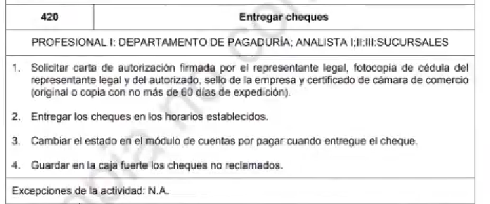

Si señor, yo cite en numeral 1 pero los demás no.

* 1. Usted recibió el protocolo 355 del manual de pagaduría: si señor tuve que haberlo recibido.
  2. Indíquele al Despacho si el protocolo 355establece que se deben colocar sellos restrictivos a la totalidad de los cheques. No lo recuerdo, podemos validarlo pero es algo que se debe hace porque si en el 410 se revisan los sellos es porque hay otro procedimiento donde se colocan.

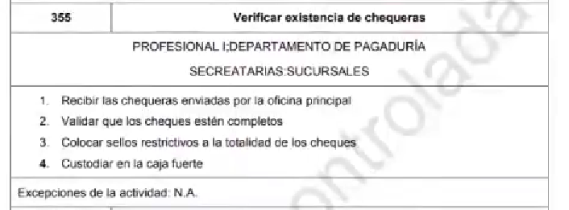

* 1. Usted reviso si había una indicación para colocar este sello especial. No señor, no revise que clase de sellos había que colocar.
  2. Y en esos protocolos se establecía que sello había que poner: recuerdo que si se establecía, porque el protocolo lo leí pero no lo cite en su integralidad, lo cite en lo que me permitia dar respuesta a la pregunta.
  3. Y en donde esta: No lo recuerdo.
  4. Y está en su dictamen: No en mi dictamen, la única mención es el protocolo 410 en que debe revisar el sello.
  5. Usted recibió una información parcial y respondió parcialmente: Yo recibí una pregunta especifica y respondí específicamente.
  6. Indique si con la verificación que usted hizo Davivienda cumplió con los protocolos a la hora de generar los cheques. Hubo un cumplimiento en su proceso, pero una falla en la revisión de los documentos entregados para que se entregara el cheque, pues al hacer una revisión histórica del sello de la carta de autorización no era el mismo.
  7. Se debe tener el mismo sello siempre: existe un elemento fundamental que es el conocimiento del cliente, cualquier desviación de cosas habituales debe generar alerta, la labor de la entidad financiera es conocer al cliente. Yo analice los sellos para al entrega del cheque, y en este se encontró una falla que precisamente puede darse por el fraude.
  8. Los bancos como expertos bancarios tienen la obligación de conocer al cliente. Si señor, el principio es la prevención, lógicamente en esta situación se esta ante un fraude.
  9. Usted en su informe supo que el banco agrario recibió y habilito una cuenta de ahorros, entonces no reviso eficaz y oportunamente quien era su cliente, esto es habitual: Esta es una pregunta que no esta dentro de mi dictamen, solamente en contexto leí lo que se escribió en los documentos la respecto. No quisiera por independencia tomar partida de algo que le pertenece al juzgador.
  10. Indique si Davivienda cumplió con el protocolo 355. Si señor, eso tuvo que validarlo en el protocolo 410.
  11. Sería correcto afirmar que en su dictamen usted no estableció que los protocolos de seguridad fueran incumplidos por Davivienda: Yo establezco y no es una pregunta que se me hace, yo lo que coloco es que el cheque se entregó , que hay unos sellos que no concuerdan y que si no se cumplió en algún momento fue con motivo al mismo fraude.
  12. Usted sabe que la relación entre Oracle y Davivienda fue la de cliente proveedor. Si señor.
  13. Informe si el cliente tiene los mismo requisitos del sarlaft para con un proveedor. Es una buen práctica.
  14. Es la misma obligación la que tiene una entidad financiera a la que tiene un cliente – proveedor. No, no son las mismas. Para uno aplica el salaft para otro el sagrilaft. Pero una política general es mitigar e identificar el riesgo.
  15. Usted se intereso por revisar algo más allá de las preguntas. A mi se me hizo un amplia explicación del proceso, tuve reunión con la Doctora Catalina, y alguien del banco. A mi se me hizo un encargo y eso se resolvió.
  16. Se le paso que la ley dice que indique lo favorable lo desfavorable. Las preguntas no dieron lugar a mencionar lo desfavorable. En ningún momento arriesgue mi independencia ocultando lo desfavorable.
  17. Usted recibió el sello del cheque o de la autorización. Solo revise los que están en el dictamen, para compararlos.
  18. Usted indico que era diferente. Si señor, con la revisión de los históricos se veían diferentes.
  19. Es correcto decir que usted no valido que el sello de la autorización era el sello de Oracle en lo cheques. Es correcto, lo que yo revise fue el de las autorizaciones.

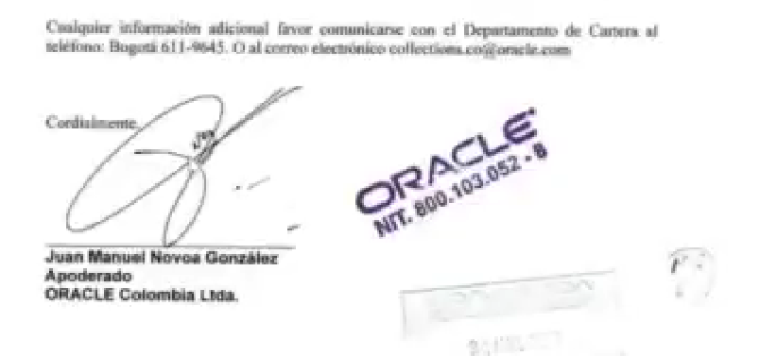

* 1. Usted reviso estas autorizaciones: si señor, es el que yo coloque en el dictamen.
  2. Y el de los cheques es igual: No lo revise

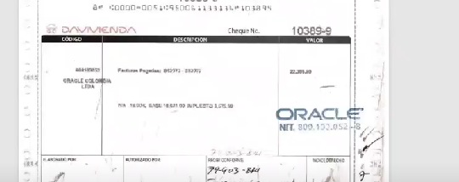

* 1. El sello es diferente al que usted reviso: el que yo revise fue el de las autorizaciones.

PREGUNTAS ORACLE:

1. Es apropiado que un banco pida los documentos necesarios para acreditar su titularidad: es apropiado.
2. Si una persona se presenta con un poder, es adecuado que el banco le pida el poder: si señor es apropiado que le pida el poder, el certificado de existencia, documento del representante, etc.
3. Es prudente verificar el certificado de cámara de comercio. Es un paso deseable, hay un punto clave que es que se genera la credibilidad.
4. En su respuesta simple, el pedir el poder y verificar el certificado es una practica simple: si señor
5. Que significa un cheque cruzado con beneficio al primer beneficiario. solo se puede consigan a aquello que fue dirigido
6. Quien certifica el pago de un cheque el banco que recibe o un tercero. En mi experiencia no se certifica porque el cheque se entrega, cuando habla de certificar es un punto de verificación de pago. Certifica quien emitió el cheque y si se lo pide el banco que recibe.
7. Quien certifica que los pesos fueron consignados Oracle o el Banco Agrario: Seria Oracle en el cruce de cartera.
8. (exhibió cheque) puede ver los sellos de este cheque: si señor.
9. Entonces quien debe certificar el pago de este cheque Oracle, Davivienda o Banco Agrario: certifico : para mi certificar es emitir un documento pero contestando su pregunta lo debe certificar el banco que lo recibe.
10. Es decir banco agrario. Si señor
11. Usted no se pregunto que paso con los cheques: si me le pregunté pero esto no era parte de mi encargo.
12. Usted titula su dictamen *“Dictamen pericial contable y respecto del incidente de (i) defraudación, por parte de un grupo de delincuentes, a quienes BANCO DAVIVIENDA y BANCO DE OCCIDENTE entregaron los fondos adeudados a ORACLE por servicios de tecnología que (ii) fueron consignados en una cuenta de ahorros creada subrepticiamente por los mismos delincuentes en el BANCO AGRARIO”:* usted confiesa que no hizo el estudio de los cheques, explique porque. En mi dictamen se hizo un estudio general, mi dictamen versa sobre aspectos generales.
13. Que tiene que ver que usted hable de fraude dentro del titulo de dictamen: si, porque es la génesis del caso. A mi se me hicieron dos preguntas, quienes y si había información de contacto de facturación.
14. Usted enumero 6 contratos y tres factura, a eso se limitaba los servicios prestados por Oracle a Davivienda. Si señor, el mismo Oracle menciona que hay dos tipos de servicios, un servciio sobre la nube y unos servicios de consultoría y sistemas.
15. Únicamente se prestaron servicios de tres facturas. Objetada.
16. Para este proceso que factutras interesan: específicamente las que terminan en 072 y 077
17. Por qué confirma que esas son las que interesan. Porque tengo entendido que sobre esas se cometió el fraude.
18. Usted se refiere a un contrato marco, unas ordenes de servicio y unos documentos de pedido 62072, identifico a que orden de pedido se refiere. No señor, identifique la factura
19. No identifico por qué se genero esa factura. No señor, identifique porque esta claro en la factura.
20. Si yo le exhibo la orden de pedido usted puede identificar que pertenece a la factura. No estoy seguro, pero lo podemos intentar.

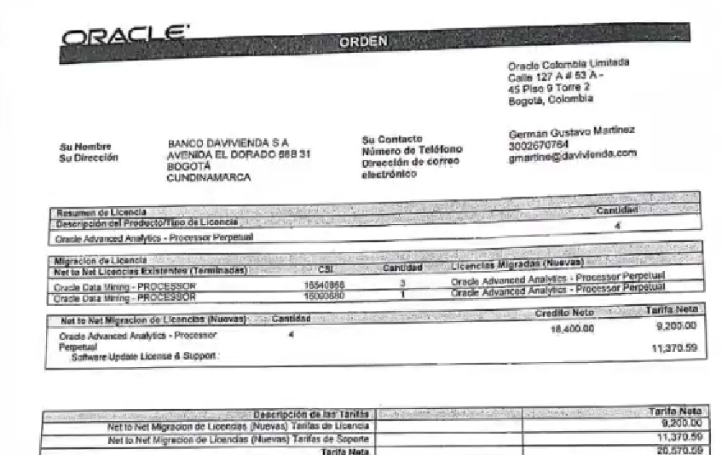

1. Corresponde a los mismos valores. No es claro que sean las mismas, y no fue algo que revisara en mi dictamen.
2. Pero a usted le preguntaron cuales fueron los hechos que dieron origen a las facturas no reviso las ordenes de factura. Si señor, yo las vi pero no se me pidió hacer una auditoria de la facturas.
3. No encontró el origen: es que no se busco, revise distintos documentos que se citan el dictamen. No es que no me interese, es que no era necesario para resolver las preguntas.

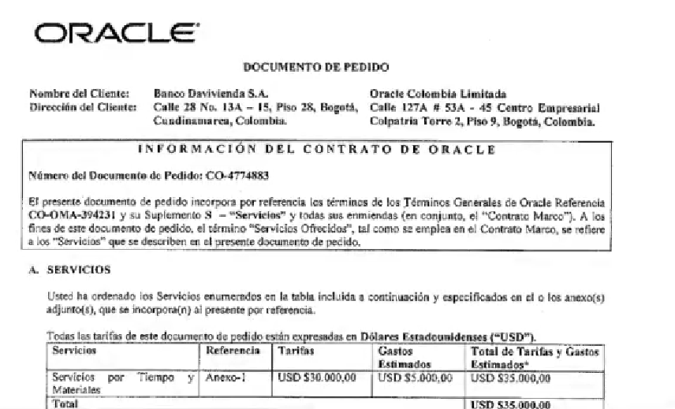

1. ¿Esta orden de pedido la reviso usted? yo revise varias ordenes de compra, no podría afírmale o negarle si fue esta en particular, yo revise en general la orden de pedido y la orden de compra y seguramente esta tiene los mismos elementos que yo plasmé en mi dictamen.
2. Esta orden le puede dar origen a las facturas. No señor, esa verificación no la hice porque la pregunta que me hicieron fue más general. Por lo que identifique que se debía emitir una orden, se debía pagar a 30 días y habían unos correos específicos a los que se debía comunicar.
3. Usted puede afirmar que las personas que tenían contacto para la facturación era esas o no. No lo puedo afirmar, me remito a lo mencionado en mi dictamen.
4. Le estoy preguntando sobre las facturas. Si señor, pero a mi las preguntas que me hicieron no fueron sobre esas facturas fueron en general. En esas preguntas en especificó no se me mencionaron esas facturas por eso lo hice en general, pero si las consulte.
5. En la página 12 de si dictamen, usted utiliza la imagen 04,

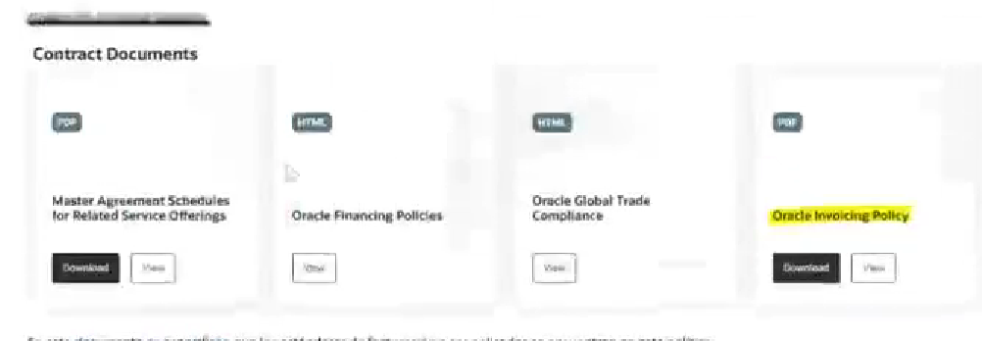

Se remite al pie de página al folio 49 de la exhibición yo quiero que revise.

Lo que yo dije es que el documento esta en l página de Oracle y que lo aporto Oracle.

1. (Se exhibe el folio 49 y le pregunta si fue una impresión de él porque no aparece el documento que cita, es en el folio 42 en él que esta el documento)
2. Usted en su dictamen en la página 13 señaló que Oracle no le entregó a Banco agrario la información completa, para responder la pregunta de quienes. Es correcto.
3. Para que necesitaba esa información ¿Qué personas manejaban las cuentas de Oracle para determinar el manejo de las cuentas de Davivienda? La pregunta que a mi me hicieron fue quienes en Oracle eran las relacionadas en el contrato de Oracle y Davivienda.
4. Dígame por qué era importante conocer quien podía girar los cheques de Oracle para el pago que debía hacer Davivienda a Oracle: Si señor. No hay nexo de causalidad.
5. Entonces necesitaba entregarla. No señor. Sin embargo, voy a complementarla porque en la sección cuarta, la sección hacia más preguntas las personas a negociar, instrucciones al banco. No era un solo acápite eran varios.
6. Usted no encontró la información sobre las autorizaciones en el expediente y en los documentos aportados por el banco agrario. No señor, no lo encontré, pero me toco responder con lo que había. Me toco porque fue una restricción y utilice los correos para identificar eso.
7. Usted verifico como fueron recogido los cheques en Davivienda. No señor.
8. Quien autorizo. No señor
9. Eso estaba en el expediente. Habían varia referencia, pero no era parte de mi dictamen.
10. No le intereso quienes estaban autorizados para recibir los cheques. Yo revise el expediente y yo coloque quienes eran los contactos de facturación.
11. Quienes eran las personas designadas o autorizadas para recibir los cheques. En esa pregunta no manifesté ninguna restricción de información. La restricción de información fue sobre la respuesta 03, no sobre la 04.
12. La orden de pedido 477483 esa tiene que ver con las dos facturas objeto de ese proceso: yo no verifique la trazabilidad de esas facturas verifique la generalidad.

**PREGUNTAS OCCIDENTE:**

1. Los sellos con lo que se retiraron los cheques coinciden con los sellos con los que se consignados los cheques. No revise los sellos con los que se abrieron la cuenta.

**PREGUNTAS QUICK:**

1. Se pudo determinar quien reclamo los cheques en Davivienda. No señora, pero de las lecturas de los documentos puedo hablar anecdóticamente que fue una empresa.
2. De donde determina que fue una empresa y que puntualmente Quik help S.A.S eso fue lo que entendí y por eso lo refiero anecdóticamente.

**PREGUNTAS TRANSPORTE**

1. Indique cuando habla de 49 facturas es únicamente de Oracle, Davivienda occidente y demás. Fueron de Oracle y Davivienda
2. De los terceros vinculados le preguntaron algo. No señor.

**PREGUNTAS ACLARACIÓN DAVIVIENDA:**

1. Usted ha encontrado diferencia entre los sellos de las autorizaciones históricas y el de los títulos valores. Yo revise el de las autorizaciones, curiosamente ahorita que me mostraron un cheque puedo decir que el sello es el fraudulento. Yo revise las autorizaciones porque estaba revisando el protocolo 420.
2. En su opinión se necesitaría de un grafólogo para identificar esto. Si señor, mi único llamado de atención es que el conocimiento de el cliente lleva a que cuando hay un cambio se genera una alerta inmediata para prevenir riesgos.
3. Usted es grafólogo. No señor.
4. Usted hizo una comparación sin entrar a un estudio grafológico. Si señor.

**PREGUNTAS ACLARACIÓN ORACLE:**

1. Usted reviso qué paso con los cheques de occidente. No señor, no lo hice porque no estaba dentro del alcance del dictamen, entiendo fue por algo jurídico.
2. Se puede decir que el titulo no corresponde al alcance del dictamen. El titulo como lo indique es la génesis del proceso.
3. Esta concluyendo que lo mismo ocurrió en banco de occidente. No señor, no conozco sobre eso.
4. Usted menciono que los cheque tenían dos sellos. Yo no revise cheques.
5. En su experiencia un cheque girado con sello al primer beneficiario puede ser cobrado por un tercero. Puede suceder que se levanten los sellos, pero en principio no.

**PREGUNTAS ACLARACIÓN QUICK.**

1. En qué parte puede manifestar que fue Quick quien reclamo los cheques. Aclaro que fue una manifestación anecdótica y no hace parte de mi dictamen.

SE FINALIZA LA CONTRADICCIÓN.

LA JUEZ SE PRONUNCIA SOBRE LO SIGUIENTE:

* 5 días a la Registraduría para sobre las cédulas que se presentaron en BANCO AGRARIO par la apertura de la cuenta.
* Respecto de los otros oficios (DIAN por ejemplo) ha venido llegando y no hay ninguna petición al respecto.
* Se entiende agotado el objeto de la audiencia.
* **Próxima fecha: 21 de febrero de 2024 a las 9 a.m. para Nagaraja y alegatos de conclusión (verbal)**

CULMINA LA DILIGENCIA a las 1:40 pm